Une Forêt et Des Hommes
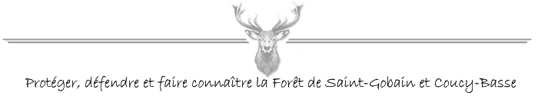
Bulletin d’adhésion

Montant de la cotisation individuelle : 8 €
Mode de paiement : par chèque bancaire obligatoirement
Etabli à l’ordre de : U F D H

Poster à :
Pour « Association une forêt et des hommes »,
8 Rue de la Ville,
02700 Barisis-aux-Bois

Vos coordonnées :
NOM :
Prénom :
Adresse : | N° |  | Rue :
 | Code postal |  | Ville :
Courriel : |  |  |  |  | @
VEILLEZ A REDIGER VOTRE ADRESSE DANS LA FORME EXACTE QUI VOUS A ETE COMMUNIQUEE PAR VOTRE FOURNISSEUR D’ACCES

Fait à : complétez par votre ville le date

Signature

